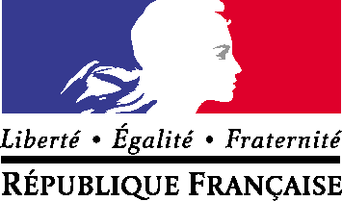

MINISTÈRE DES ARMÉES
AUTORISATION D’UTILISATION D’IMAGE D’UN MAJEUR

Je soussigné(e),

NOM Prénom : …………………………………………………………………………………………………………..……....

demeurant : …………………………………………………………………………………………………………...…….........

@ : ……………………………………………………………………………………………………………………………….

Autorise pas par la présente le ministère des Armées, à l’occasion des Journées Sport Armées-Jeunesse qui se tiendront le …../……./……. , à effectuer des prises de vues (photo et vidéo) me représentant. Ces images ainsi que les propos que je tiendrai à cette occasion pourront être utilisées et diffusées sur les supports de communication physique ou numérique sous la responsabilité éditoriale du ministère des Armées, en tous lieux et pour une durée de cinq ans, notamment : sites internets, réseaux sociaux, magazines des armées, expositions photographiques, plaquettes, brochures, dossiers de presse, montage vidéo dans le cadre de films ou clips. Ces images ne seront pas cédées à des tiers.

Autorise / N’autorise pas que mon nom et prénom apparaisse à l’occasion de ces exploitations.

Autorise la conservation de ces éléments et desdites exploitations aux fins d’archivage.

Le ministère des Armées, à qui la présente autorisation est consentie gracieusement, s’engagent à utiliser les images et les propos objets de la présente autorisation conformément aux usages prévus ci-dessus.

Fait à …………..………. Le ……..………….…. En deux exemplaires originaux

Signature de l’intéressé(e)
Précédée de la mention « lu et approuvé »

